Ofício Vereador Nº 560/2022

São Roque, 9 de fevereiro de 2022.

Prezada Senhora,

Solicito o desassoreamento, roçada e limpeza, COM URGÊNCIA, do córrego localizado na Rua Sebastião Martins Villaça, Jardim Maria Trindade, em toda a sua extensão.
Pede-se o desassoreamento do córrego que passa por boa parte do Bairro até a Avenida Três de Maio, ladeando a Estação Agro de São Roque, em toda sua extensão. E também roçada e limpeza das árvores e plantas localizadas entre as margens do rio e a calçada, pois estas impedem o trânsito de pedestres e escurecem o local que já está deficitário de iluminação, além de trazer riscos de assalto às pessoas que ali transitam.
Somado a isso, a vasta vegetação que se formou, dentre outros transtornos, pode acumular ainda mais sujeira no local, tornando-se verdadeiro depósito de lixo a céu aberto. Ocorre que, na altura do número 261 dessa rua, é comum o descarte irregular de lixo o qual tem caído no referido córrego, conforme é possível verificar nas imagens anexas.
Assim, a presente reivindicação se faz URGENTE pois tem por objetivo evitar enchentes que são tão comuns em épocas chuvosas como a atual, a proliferação de insetos e animais nocivos à saúde, além de outros transtornos como assaltos.
Na certeza de que dispensará especial atenção a este Ofício, desde já agradeço, renovando meus mais sinceros protestos de elevada estima e de distinta consideração.

Atenciosamente,

Cláudia Rita Duarte Pedroso
(Dra Claudia Pedroso)
Vereadora

À
Ilustríssima Senhora
MARINA MAGALHÃES
MD. Diretora do Departamento de Obras da Prefeitura da Estância Turística de São Roque – SP

PROTOCOLO Nº CETSR 09/02/2022 - 14:19 1780/2022/AH
lcl
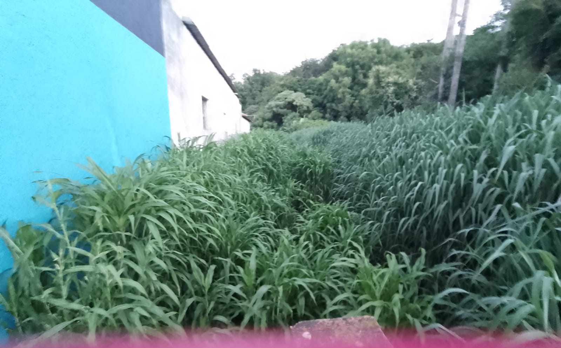

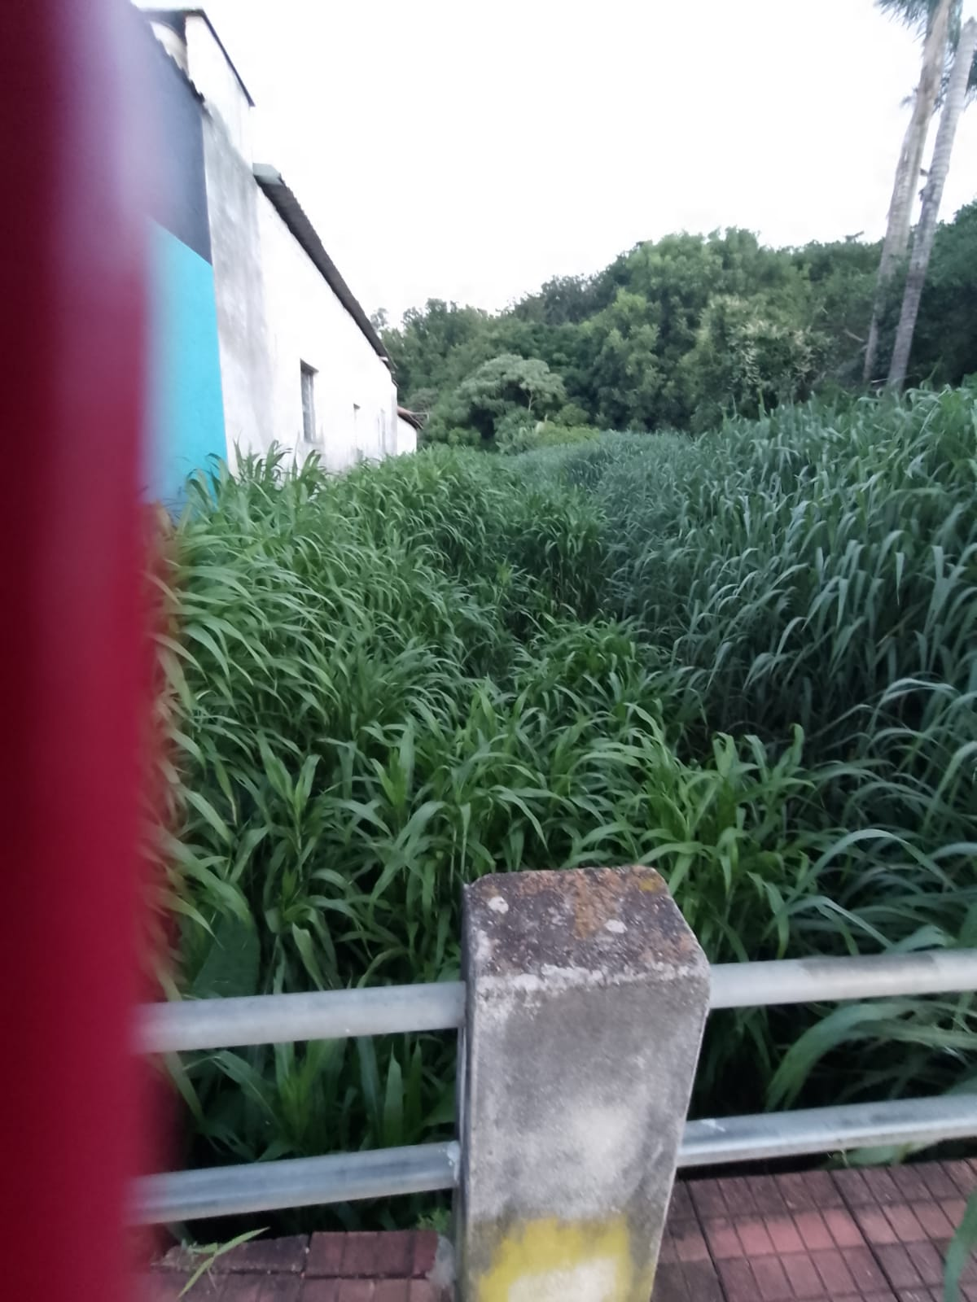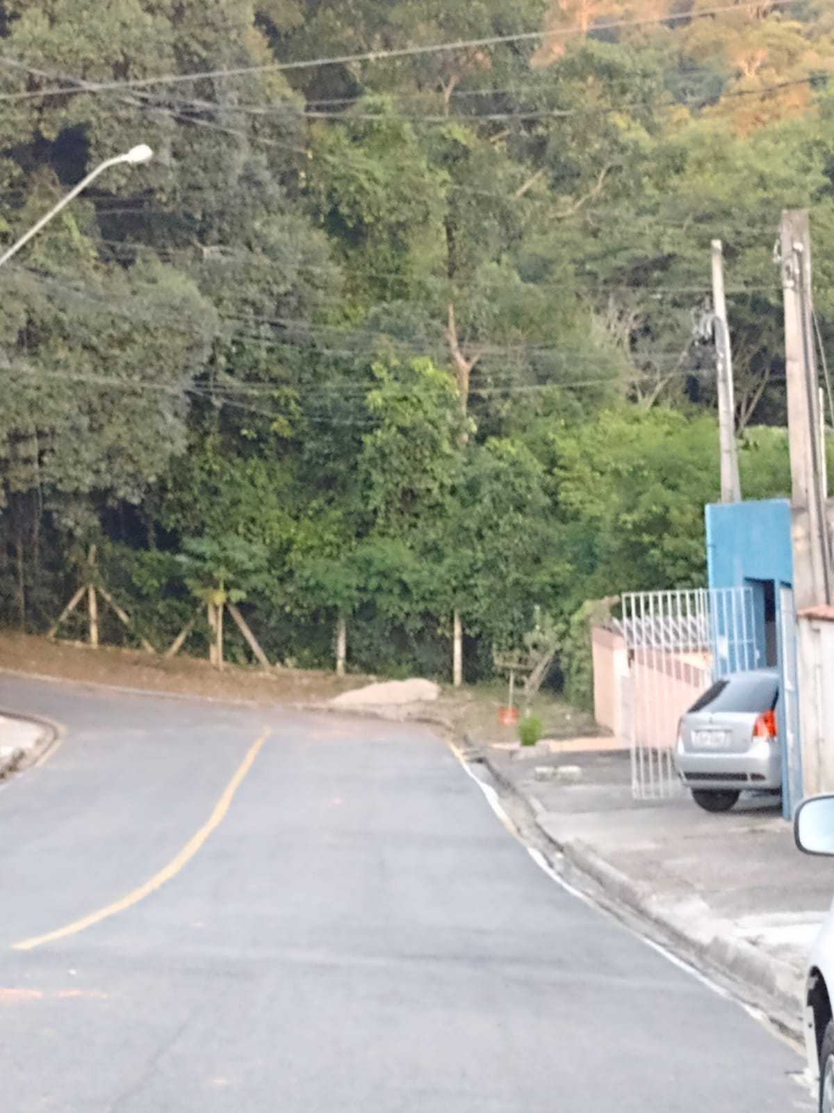
PROTOCOLO Nº CETSR 09/02/2022 - 14:19 1780/2022/AH
lcl

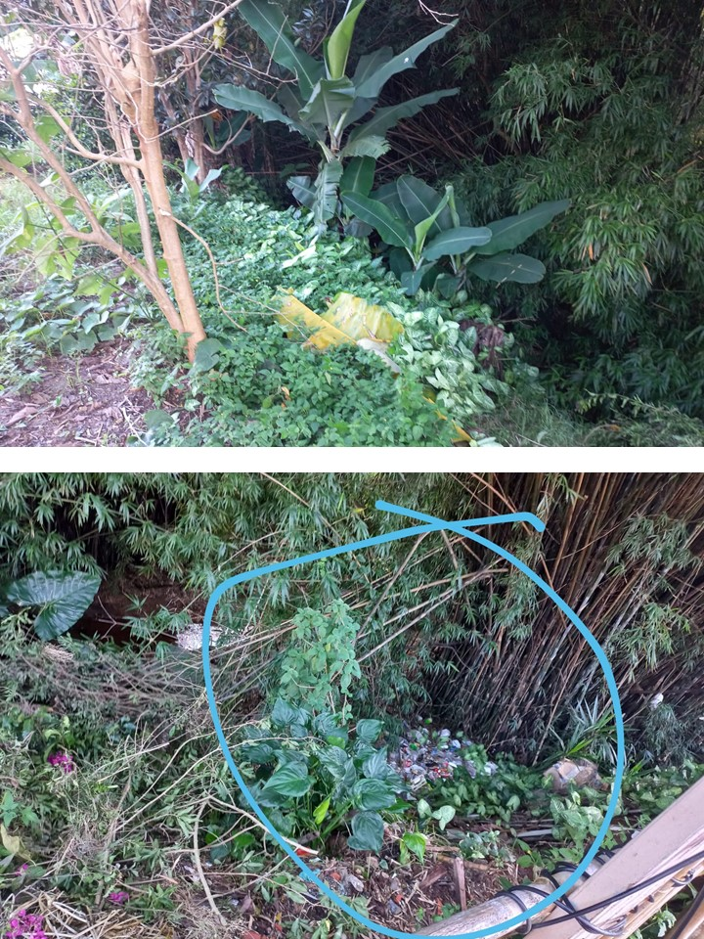
PROTOCOLO Nº CETSR 09/02/2022 - 14:19 1780/2022/AH
lcl

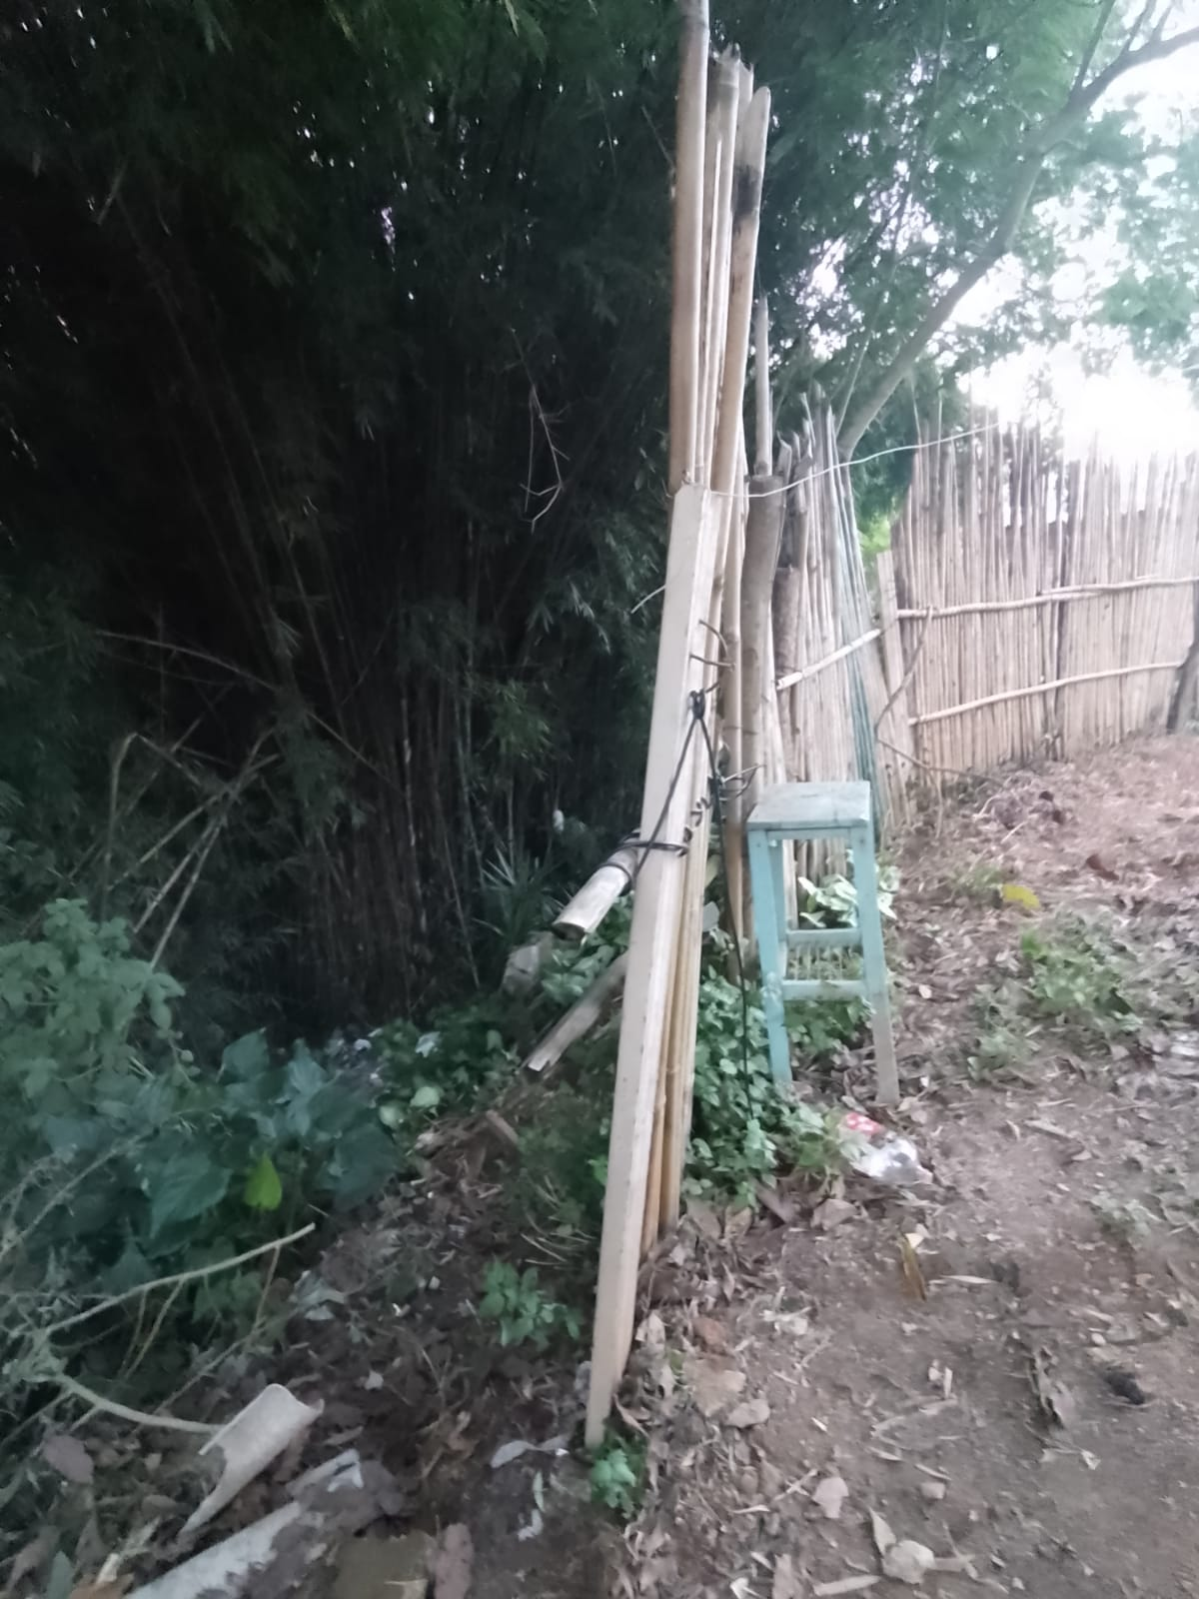

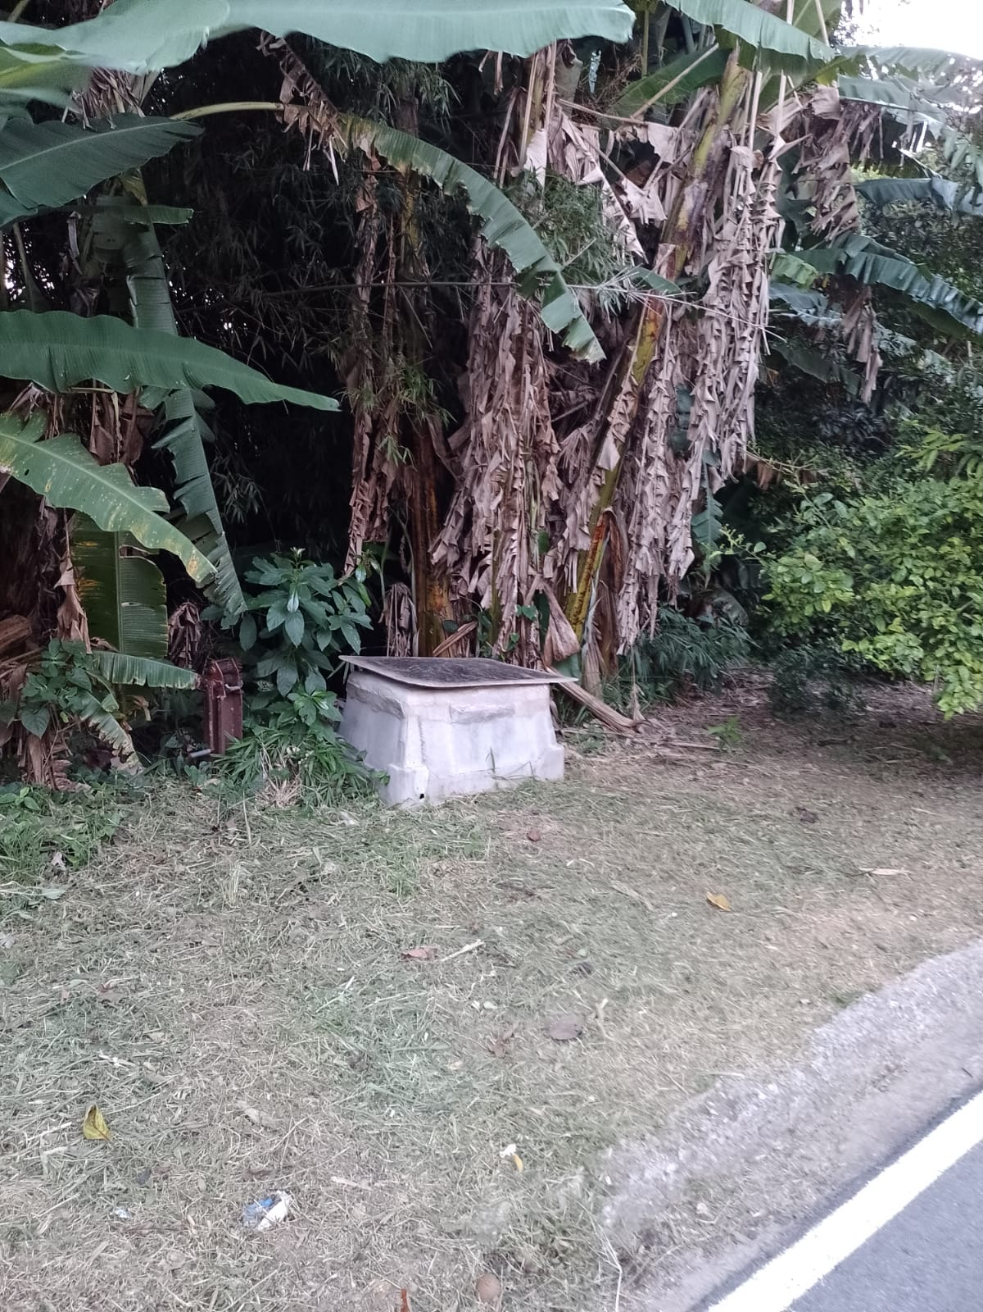
PROTOCOLO Nº CETSR 09/02/2022 - 14:19 1780/2022/AH
lcl

